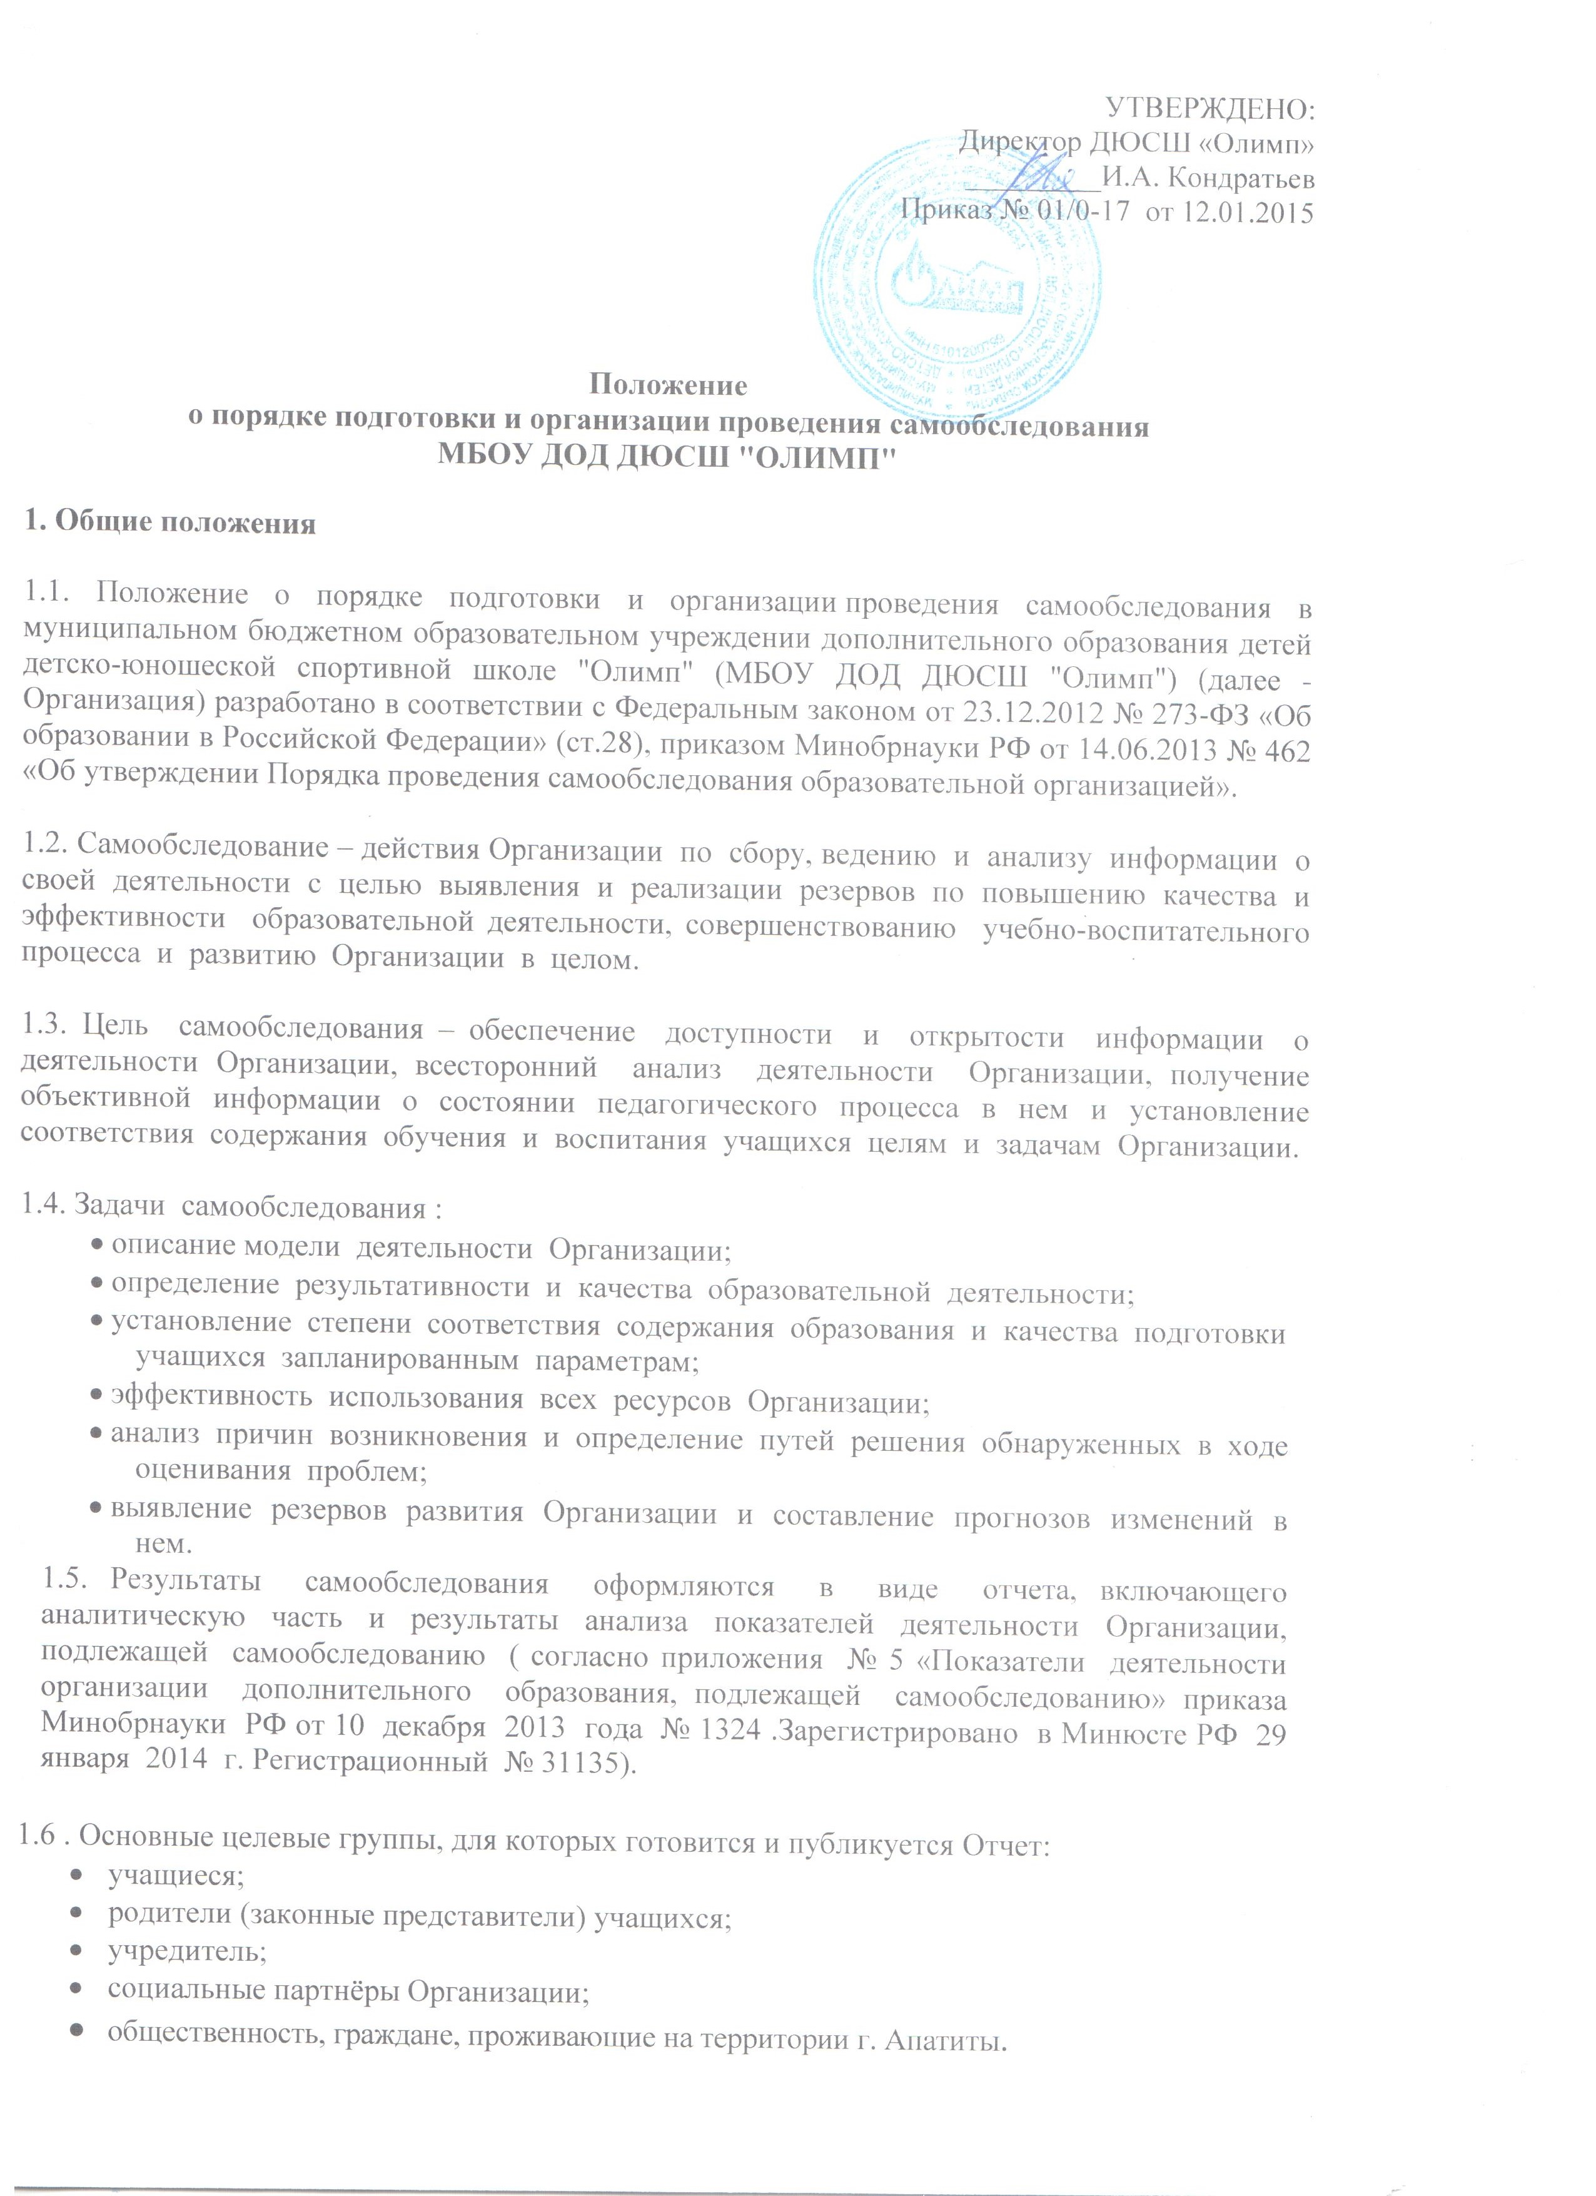
1.7. Подготовку Отчета осуществляют представители всех групп участников образовательных отношений: педагогические работники, администрация, учащиеся, родители (законные представители).

1.8. Отчет составляется по состоянию на 1 апреля текущего года .

1.9. Отчет рассматривается на педагогическом совете Организации, подписывается руководителем Организации и заверяется печатью Организацией.

1.10. Размещение отчета на официальном сайте Организации в сети «Интернет», и направление его учредителю осуществляется не позднее 20 апреля текущего года.

1.11. Отчет является документом постоянного хранения. Администрация Организации обеспечивает хранение Отчетов и их доступность для участников образовательных отношений.

1.12. Самообследование проводится в Организации ежегодно.

2. Структура отчета по результатам самообследования

2.1. Общие сведения об Организации.

2.2. Организационно-правовое обеспечение образовательной деятельности Организации.

2.3. Учащиеся и система работы с ними.
2.3.1. Структура и содержание учебных программ по видам спорта.
2.3.2. Критерии оценки качества образовательного процесса.
2.3.3. Количество учащихся в организации.
2.3.4. Краткая характеристика учащихся и структура контингента.
2.3.5. Характеристика детских достижений

2.4. Качество культурно-досуговой деятельности.

2.5. Оценка условий реализации дополнительных образовательных программ.
2.5.1. Кадровое обеспечение Организации и система работы с кадрами.
2.5.2. Система повышения квалификации.

2.6. Связи и контакты Организации.

2.7. Материально-техническая база

2.8. Выводы.

3. Организация самообследования

Подготовка Отчета является организованным процессом и включает в себя следующие этапы:

3.1. Планирование и подготовку работ по самообследованию Организации;

3.2. Организацию и проведение самообследования в Организации (сбор необходимых для отчета данных);

3.3. Обобщение полученных результатов и на их основе формирование отчета;

3.4. Рассмотрение отчета органом управления Организации, к компетенции которого относится решение данного вопроса.

3.5. Доработка проекта Отчета по результатам обсуждения (по необходимости).

3.6. Утверждение Отчета (в т.ч. сокращенного его варианта) и подготовка к публикации

3.7.Сроки, форма проведения самообследования, состав лиц, привлекаемых для его проведения, определяются приказом по Организации.

4. Публикация, презентация и распространение Отчета по результатам самообследования

4.1. Утвержденный Отчет публикуется и может быть доведен до общественности в следующих формах:
4.1.1. Размещение на Интернет-сайте Организации.
4.1.2. Проведение педагогического совета и (или) собрания трудового коллектива Организации.
4.1.3. Проведение Дня открытых дверей, в рамках которого Отчет будет представлен родителям (законным представителям).
4.1.4. Публикация сокращенного варианта Отчета в местных СМИ.

4.2. В Отчете указываются варианты обратной связи для направления вопросов, замечаний и предложений по различным аспектам функционирования и развития Организации.

Приложение № 5

Показатели
деятельности организации дополнительного образования, подлежащей самообследованию
(утв. приказом Министерства образования и науки РФ от 10 декабря 2013 г. № 1324)

№ п/п | Показатели | Единица измерения
1. | Образовательная деятельность
1.1 | Общая численность учащихся, в том числе: | человек
1.1.1 | Детей дошкольного возраста (3-7 лет) | человек
1.1.2 | Детей младшего школьного возраста (7-11 лет) | человек
1.1.3 | Детей среднего школьного возраста (11-15 лет) | человек
1.1.4 | Детей старшего школьного возраста (15-17 лет) | человек
1.2 | Численность учащихся, обучающихся по образовательным программам по договорам об оказании платных образовательных услуг | человек
1.3 | Численность/удельный вес численности учащихся, занимающихся в 2-х и более объединениях (кружках, секциях, клубах), в общей численности учащихся | человек/%
1.4 | Численность/удельный вес численности учащихся с применением дистанционных образовательных технологий, электронного обучения, в общей численности учащихся | человек/%
1.5 | Численность/удельный вес численности учащихся по образовательным программам для детей с выдающимися способностями, в общей численности учащихся | человек/%
1.6 | Численность/удельный вес численности учащихся по образовательным программам, направленным на работу с детьми с особыми потребностями в образовании, в общей численности учащихся, в том числе: | человек/%
1.6.1 | Учащиеся с ограниченными возможностями здоровья | человек/%
1.6.2 | Дети-сироты, дети, оставшиеся без попечения родителей | человек/%
1.6.3 | Дети-мигранты | человек/%
1.6.4 | Дети, попавшие в трудную жизненную ситуацию | человек/%
1.7 | Численность/удельный вес численности учащихся, занимающихся учебно-исследовательской, проектной деятельностью, в общей численности учащихся | человек/%
1.8 | Численность/удельный вес численности учащихся, принявших участие в массовых мероприятиях (конкурсы, соревнования, фестивали, конференции), в общей численности учащихся, в том числе: | человек/%
1.8.1 | На муниципальном уровне | человек/%
1.8.2 | На региональном уровне | человек/%
1.8.3 | На межрегиональном уровне | человек/%
1.8.4 | На федеральном уровне | человек/%
1.8.5 | На международном уровне | человек/%
1.9 | Численность/удельный вес численности учащихся-победителей и призеров массовых мероприятий (конкурсы, соревнования, фестивали, конференции), в общей численности учащихся, в том числе: | человек/%
1.9.1 | На муниципальном уровне | человек/%
1.9.2 | На региональном уровне | человек/%
1.9.3 | На межрегиональном уровне | человек/%
1.9.4 | На федеральном уровне | человек/%
1.9.5 | На международном уровне | человек/%
1.10 | Численность/удельный вес численности учащихся, участвующих в образовательных и социальных проектах, в общей численности учащихся, в том числе: | человек/%
1.10.1 | Муниципального уровня | человек/%
1.10.2 | Регионального уровня | человек/%
1.10.3 | Межрегионального уровня | человек/%
1.10.4 | Федерального уровня | человек/%
1.10.5 | Международного уровня | человек/%
1.11 | Количество массовых мероприятий, проведенных образовательной организацией, в том числе: | единиц
1.11.1 | На муниципальном уровне | единиц
1.11.2 | На региональном уровне | единиц
1.11.3 | На межрегиональном уровне | единиц
1.11.4 | На федеральном уровне | единиц
1.11.5 | На международном уровне | единиц
1.12 | Общая численность педагогических работников | человек
1.13 | Численность/удельный вес численности педагогических работников, имеющих высшее образование, в общей численности педагогических работников | человек/%
1.14 | Численность/удельный вес численности педагогических работников, имеющих высшее образование педагогической направленности (профиля), в общей численности педагогических работников | человек/%
1.15 | Численность/удельный вес численности педагогических работников, имеющих среднее профессиональное образование, в общей численности педагогических работников | человек/%
1.16 | Численность/удельный вес численности педагогических работников, имеющих среднее профессиональное образование педагогической направленности (профиля), в общей численности педагогических работников | человек/%
1.17 | Численность/удельный вес численности педагогических работников, которым по результатам аттестации присвоена квалификационная категория в общей численности педагогических работников, в том числе: | человек/%
1.17.1 | Высшая | человек/%
1.17.2 | Первая | человек/%
1.18 | Численность/удельный вес численности педагогических работников в общей численности педагогических работников, педагогический стаж работы которых составляет: | человек/%
1.18.1 | До 5 лет | человек/%
1.18.2 | Свыше 30 лет | человек/%
1.19 | Численность/удельный вес численности педагогических работников в общей численности педагогических работников в возрасте до 30 лет | человек/%
1.20 | Численность/удельный вес численности педагогических работников в общей численности педагогических работников в возрасте от 55 лет | человек/%
1.21 | Численность/удельный вес численности педагогических и административно-хозяйственных работников, прошедших за последние 5 лет повышение квалификации/профессиональную переподготовку по профилю педагогической деятельности или иной осуществляемой в образовательной организации деятельности, в общей численности педагогических и административно-хозяйственных работников, | человек/%
1.22 | Численность/удельный вес численности специалистов, обеспечивающих методическую деятельность образовательной организации, в общей численности сотрудников образовательной организации | человек/%
1.23 | Количество публикаций, подготовленных педагогическими работниками образовательной организации:
1.23.1 | За 3 года | единиц
1.23.2 | За отчетный период | единиц
1.24 | Наличие в организации дополнительного образования системы психолого-педагогической поддержки одаренных детей, иных групп детей, требующих повышенного педагогического внимания | да/нет
2. | Инфраструктура
2.1 | Количество компьютеров в расчете на одного учащегося | единиц
2.2 | Количество помещений для осуществления образовательной деятельности, в том числе: | единиц
2.2.1 | Учебный класс | единиц
2.2.2 | Лаборатория | единиц
2.2.3 | Мастерская | единиц
2.2.4 | Танцевальный класс | единиц
2.2.5 | Спортивный зал | единиц
2.2.6 | Бассейн | единиц
2.3 | Количество помещений для организации досуговой деятельности учащихся, в том числе: | единиц
2.3.1 | Актовый зал | единиц
2.3.2 | Концертный зал | единиц
2.3.3 | Игровое помещение | единиц
2.4 | Наличие загородных оздоровительных лагерей, баз отдыха | да/нет
2.5 | Наличие в образовательной организации системы электронного документооборота | да/нет
2.6 | Наличие читального зала библиотеки, в том числе: | да/нет
2.6.1 | С обеспечением возможности работы на стационарных компьютерах или использования переносных компьютеров | да/нет
2.6.2 | С медиатекой | да/нет
2.6.3 | Оснащенного средствами сканирования и распознавания текстов | да/нет
2.6.4 | С выходом в Интернет с компьютеров, расположенных в помещении библиотеки | да/нет
2.6.5 | С контролируемой распечаткой бумажных материалов | да/нет
2.7 | Численность/удельный вес численности учащихся, которым обеспечена возможность пользоваться широкополосным Интернетом (не менее 2 Мб/с), в общей численности учащихся | человек/%

